Índice

1. Objetivo 2
2. Macro Fluxo 2
3. Software 2
4. Como acessar 2
5. Tipo 2
6. Sintoma 2
7. Descrição 3
8. Dúvida 7
9. Controle de Revisões 7

Objetivo
Executar Deploy de Aplicação (Bus, Portal e Micro serviços) via Rundeck em ambiente de Desenvolvimento e / ou Homologação.
Observação: Para o ambiente de Produção só poderá ser executado deploy com uma Requisição de Mudança (RDM) devidamente aprovada.

Macro Fluxo

Software
Rundeck

Como acessar
https://jobs.smiles.com.br

Tipo
Solicitação

Sintoma
N/A

Descrição

Acesse o link: https://jobs.smiles.com.br.
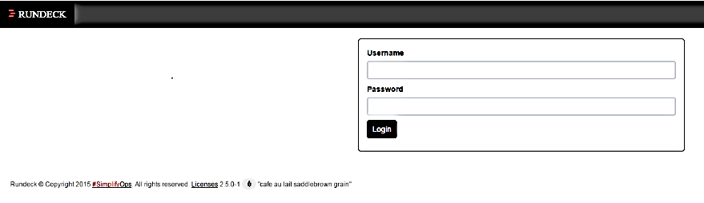

No chamado do Jira deve conter:
- Ambiente (Desenvolvimento e / ou Homologação) deve ser executado, caso não esteja especificado. Devolver o chamado solicitando a informação.
- URL deve ser executada, caso não esteja especificado. Devolver o chamado solicitando a informação.
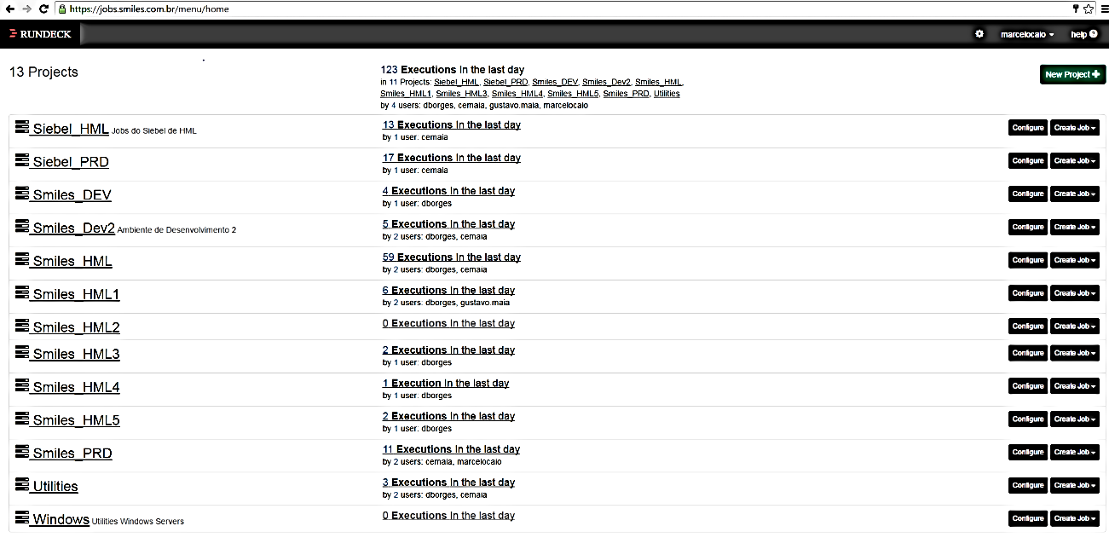
Selecione o ambiente (Desenvolvimento e / ou Homologação) informado no chamado no Jira.
Em seguida irá aparecer a tela abaixo.
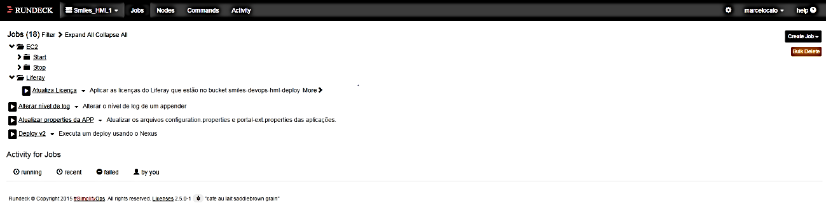

Selecione a opção <Deploy v2>.
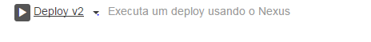

No chamado do Jira, copie e cole a URL informada na tela abaixo.

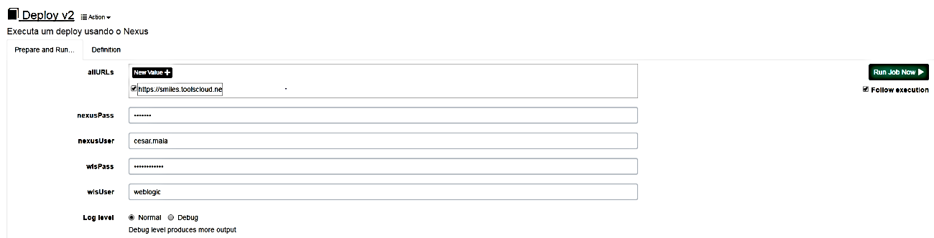

Selecione a opção <Run Job Now>.
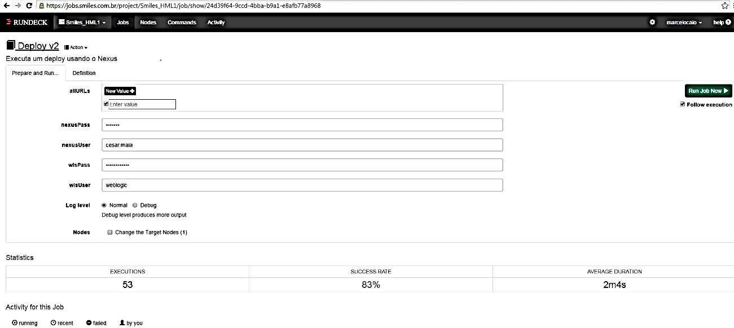
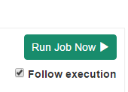

Em seguida irá aparecer a tela abaixo durante a execução do deploy.
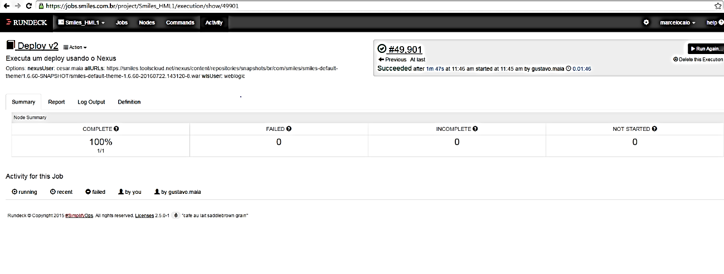

Para verificar o progresso da execução do deploy, selecione a opção <Log Output>.
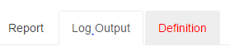

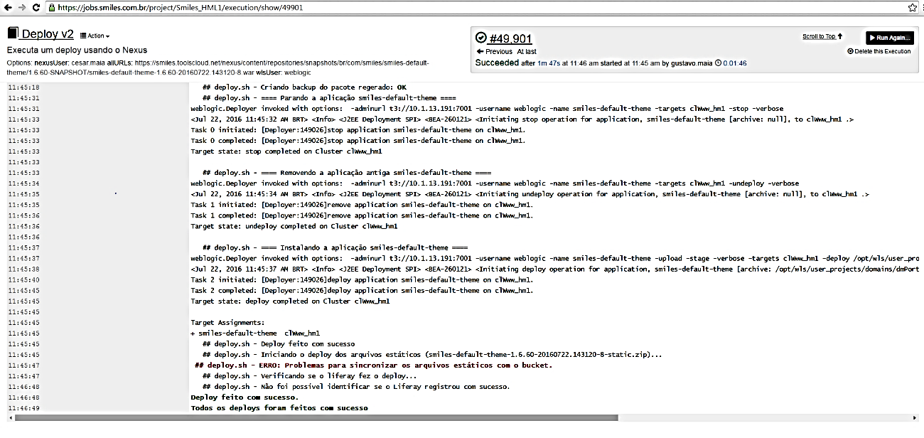
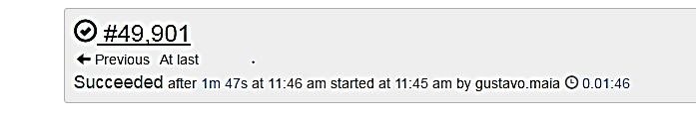
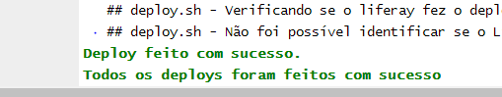

Caso ocorra algum erro durante o processo de deploy, entre em contato com o Suporte N2 Infraestrutura da Smiles.

Dúvida
Caso tenha alguma dúvida e / ou ajuste no procedimento, entre em contato com o Suporte N2 Infraestrutura da Smiles.

Controle de Revisões
Revisão | Data | Editor | Descrição da Modificação
1.0 | 22/07/2016 | Tânia Ferro  (Chacon | Ilimitada) | Elaboração do procedimento

